◇┳┳┳┳┳┳┳┳┳┳┳┳┳┳┳┳┳┳┳┳┳┳┳┳┳┳┳┳┳┳┳┳┳┳┳┳┳┳┳┳┳┳┳┳┳┳◆
食科協かわら版 No.360 （2022年度No.38） 2022/9/30
食の行政情報ならびに食中毒情報をお伝えする食科協のメールマガジン
食中毒情報は１回限り 行政情報は原則2回の掲載で削除します
新しいものはNEWマークがついております 期限設定のある記事は 期限終了まで掲載
青字をスクロール Ctrlキーを押しながらクリック もしくは右クリックでハイパーリンクを開く
◇┻┻┻┻┻┻┻┻┻┻┻┻┻┻┻┻┻┻┻┻┻┻┻┻┻┻┻┻┻┻┻┻┻┻┻┻┻┻┻┻┻┻┻┻┻┻◆
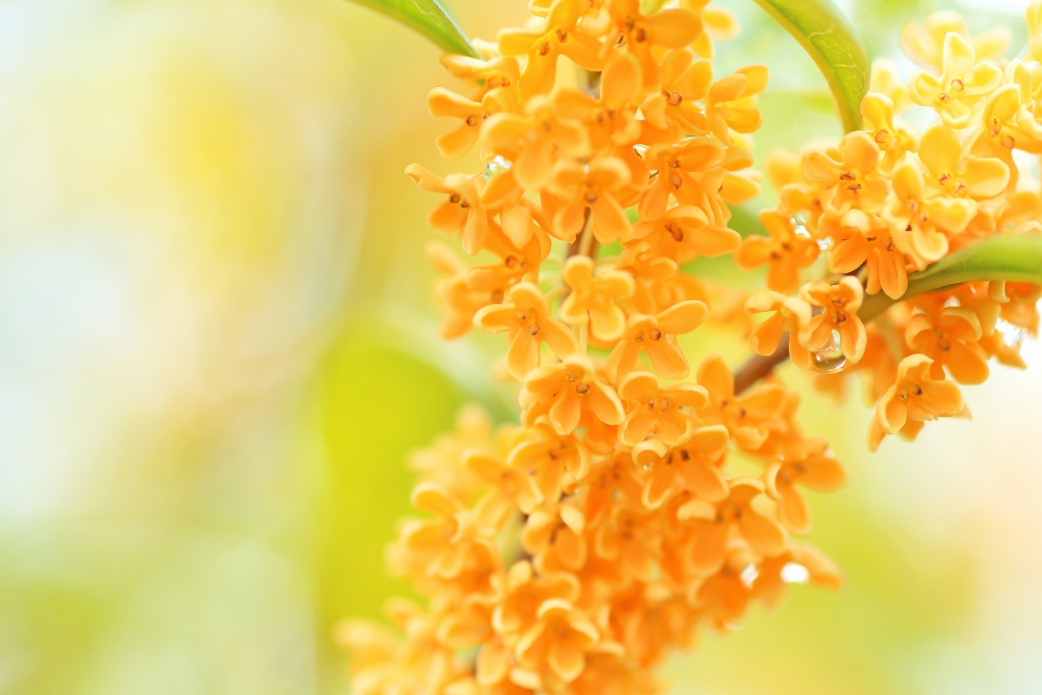
金木犀が咲き始めました
涼しくなりましたね
しかし 台風多いですな

目次 | ページ
- 食科協関係 | 2
2 厚生労働省関係 | 2-15
3 食品安全委員会関係 | 15-16
4 農水省関係 | 16-21
5 消費者庁関連 リコール情報 | 21-22
6 食中毒・感染症  細菌性食中毒→ウイルス性食中毒→寄生虫→自然毒→感染症→違反品の回収→他  各項目発生順で記載 菌種については月により掲載位置が変動しています | 22-34
１．食科協関係
9月22日 かわら版359号・かわら版ニュース＆トピックス272号を発行。
9月27日 かわら版ニュース＆トピックス273号を発行。
9月27日 ニュースレター230号を発行。
9月30日 かわら版360号・かわら版ニュース＆トピックス274号を発行。

２.厚生労働省関係 https://www.mhlw.go.jp/index.html
★Link 傍聴・参加が可能な審議会等の会議一覧 ご案内しきれないときもございますhttps://www.mhlw.go.jp/topics/event/open_doors.html
★Link 副反応疑い報告の状況について（とても詳しい資料です）
厚生科学審議会 (予防接種・ワクチン分科会 副反応検討部会)
https://www.mhlw.go.jp/stf/shingi/shingi-kousei_284075.html
★Link 2022年3月31日 国立国際医療研究センター COVIREGI-JPダッシュボード
COVID-19 レジストリ研究 “ダッシュボード” 本データの注意点
https://www.ncgm.go.jp/pressrelease/2021/20220331.html
ダッシュボード
https://app.powerbi.com/view?r=eyJrIjoiNGJlMmZmNDctMDk0NC00MjkwLTk0NDgtYmM1MGFkYjNhN2RiIiwidCI6IjZmOGFmOWFkLTU2NDctNGQ2My1hYjIxLWRiODk0NTM3MzJmNyJ9
NCGM COVID-19 治療フローチャート（中等症以上成人)
https://www.ncgm.go.jp/covid19/pdf/20220322NCGM_COVID-19_Flow_chart_v5.pdf
■NEW令和４年９月14日 第84回厚生科学審議会予防接種・ワクチン分科会副反応検討部会、令和４年度第12回薬事・食品衛生審議会薬事分科会医薬品等安全対策部会安全対策調査会（合同開催）議事録 2022/9/28
https://www.mhlw.go.jp/stf/newpage_28076.html
■NEW厚生科学審議会 (予防接種・ワクチン分科会 副反応検討部会) 2022/9/28
https://www.mhlw.go.jp/stf/shingi/shingi-kousei_284075.html
■NEW疾病・障害認定審査会 (感染症・予防接種審査分科会新型コロナウイルス感染症予防接種健康被害審査部会) 審議結果 2022/9/22
https://www.mhlw.go.jp/stf/newpage_28041.html
https://www.mhlw.go.jp/content/10900000/000993086.pdf
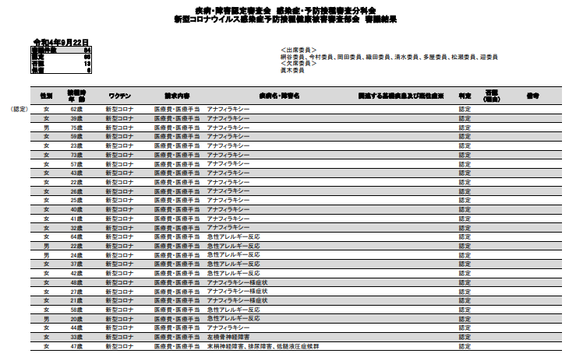
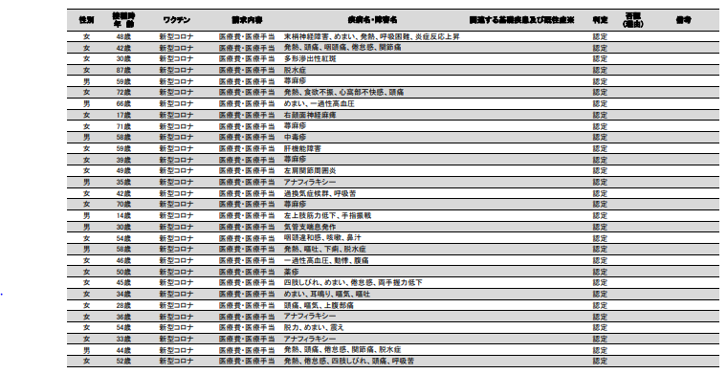
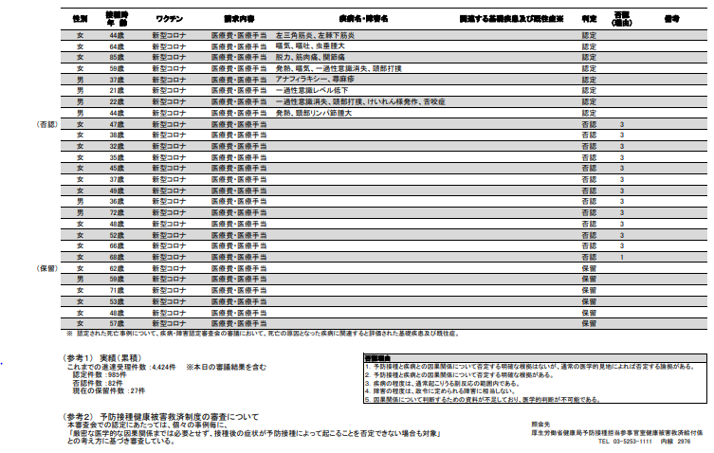
■NEW腸管出血性大腸菌による食中毒防止の徹底について 薬生食監発 0916 第１号2022/9/16
https://www.mhlw.go.jp/content/000991923.pdf
標記については、平成 23 年４月に発生した腸管出血性大腸菌による食中毒を踏まえ、生食用食肉（牛肉）の規格基準の設定や食品等事業者への監視指導、消費者への注意喚起等を行っているところですが、今般、レアステーキと称するユッケ様の食品等を原因食品とする腸管出血性大腸菌 O157 による食中毒事例が発生しました（別添）。
食中毒防止の観点から、食肉等は中心部を 75℃で１分間以上又はこれと同等以上の加熱効果を有する方法により加熱調理をするよう指導してきたところですが、当該事例は加熱調理が不十分であったことが一要因とされていることから、下記の点に留意し、生食用食肉（牛肉）の規格基準の遵守及び飲食店における有効な加熱調理の実施について食品事業者等への監視指導の徹底をお願いします。
なお、重症事例の発生を防止する観点から、生食用食肉であっても、子供、高齢者その他食中毒に対する抵抗力の弱い者にあっては、喫食することがないよう、引き続き関係事業者、消費者等への注意喚起をよろしくお願いします。
記
１ 生食用食肉を取り扱えない施設において、社会通念上ユッケと呼称される生の食肉をレアステーキと称して販売することは不適切であり、消費者が生食用食肉と誤認して加熱せずに喫食する蓋然性が高い態様で販売又は提供しないこと。
なお、食肉の表面を焼いた後に冷却したもので、中心部まで十分に加熱されていないものは、生食用食肉として取り扱うこと。
２ 生食用食肉として販売する際には、生食用食肉の加工基準、成分規格及び保存基準に適合したものであることを確認すること。なお、生食用食肉の加工にあたっては、「食品、添加物等の規格基準の一部を改正する件について」
（平成 23 年９月 12 日付け食安発 0912 第７号）の「第４ 運用上の注意」を遵守すること。
３ 生食用食肉を取り扱う飲食店営業の施設には調理基準が適用されるため、加熱済みの肉塊を細切又は調味する行為（加熱部分の除去や生食用食肉の盛り付け行為も含みます。）を行うこと。なお、枝肉から切り出された肉塊に係る処理から加熱殺菌及び冷却までの工程を行う施設には加工基準が適用されること。
４ 生食用食肉を取り扱う飲食店営業の施設において、生食用食肉を調理する際は、食中毒防止の観点から、速やかに提供して消費者に喫食させる必要があること。なお、持ち帰り（テイクアウト）や宅配（デリバリー）をする場合は、食肉等の中心部まで十分に加熱調理したものを提供すること。
５ 加熱調理が完全に行われていない食肉等を提供して客が加熱調理を行い喫食する場合は、飲食に供するまでに必要な加熱を行うための具体的な方法を、口頭による説明のみではなく、掲示等により確実に情報提供すること。
（参考）
・「生食用食肉（牛肉）の規格基準設定に関するＱ＆Ａについて」
（平成 23 年９月 28 日付け食安基発 0928 第１号、最終改正平成 24 年２月２日食安基発 0202 第１号）
・「飲食店における持ち帰り・宅配食品の衛生管理等について」
（令和２年５月８日付け薬生食監発 0508 第２号）
・「飲食店における腸管出血性大腸菌 O157 食中毒対策について」
（平成 21 年９月 15 日付け食安監発 0915 第１号）
（別添）
下記の事例は、令和４年９月 15 日時点における速報の概要である。
事例 京都府等で発生した腸管出血性大腸菌 O157 食中毒事件
（１）京都府が府内において発生した腸管出血性大腸菌 O157 感染患者について調査を実施した結果、8 月 22 日及び 8 月 26 日に、府内の食料品店において販売した｢ローストビーフ｣を喫食していることが判明した。
（２）他の自治体が探知した腸管出血性大腸菌感染症の患者が 8 月 23 日及び 8 月 25 日に同一施設で購入した｢レアステーキ｣を喫食していることが判明した。
（３）京都府は、共通の食事が当該施設で購入したもののみであること、有症者の発症状況が類似しており、有症者５名の便から腸管出血性大腸菌 O157が検出されたこと、医師からの届出があったことから、当該食料品店における食中毒と断定し、９月６日付けで営業停止処分を行った。
（４）営業停止処分後、有症者が追加され、うち｢レアステーキ｣を喫食した90代女性１名が入院先の医療機関で死亡した。
９月６日時点：有症者５名
９月 15 日時点 ：有症者 22 名（死亡した患者を除く。９歳の子供から 87 歳の高齢者まで）
（５）当該施設が販売した、商品名「レアステーキ」の形態は、加熱による変色がない部位の細切りであり、社会通念上「ユッケ」と呼称されるものであった。なお、商品は｢レアステーキ｣と表示されている。
（６）当該施設は、生食用食肉を提供可能な施設ではなく、｢レアステーキ｣及び｢ローストビーフ｣の加熱不足が食中毒発生の原因と考えられる
食安発 ０ ９ １ ２ 第 ７ 号 平 成 ２ ３ 年９月 １ ２ 日
食品、添加物等の規格基準の一部を改正する件について
食品、添加物等の規格基準の一部を改正する件（平成 23 年厚生労働省告示第 321号）が本日公布され、これにより食品、添加物等の規格基準（昭和 34 年厚生省告示第 370 号。以下「告示」という。）の一部が改正されたところであるが、改正の概要等は下記のとおりであるので、その運用に遺憾なきよう取り計られたい。
また、当該改正の概要等につき、関係者への周知・指導について、特段の配慮をお願いする。
記
第１ 改正の概要
生食用食肉の安全性確保については、「生食用食肉等の安全性確保について」（平成 10 年９月 11 日生衛発第 1358 号。以下「衛生基準通知」という。）により生食用食肉の衛生基準を示し、事業者における適切な衛生管理について貴職を通じて指導してきたところであるが、本年４月に飲食チェーン店で発生した腸管出血性大腸菌による食中毒事件の発生、及び衛生基準に強制力がなく、事業者において十分に遵守されていなかったことを受け、食品衛生法（昭和 22 年法律第233 号。以下「法」という。）第 11 条第１項の規定に基づき、告示の一部を改正し、生食用食肉の規格基準を設定するものである。
第２ 改正の内容
１ 成分規格について
（１）本規格基準における管理の対象として、腸管出血性大腸菌及びサルモネラ属菌とすることとし、成分規格の指標として、これらを含む腸内細菌科菌群としたこと。
（２）成分規格に係る検査の記録を１年間保存することとしたこと。
２ 加工基準について
（１）生食用食肉の加工は、専用の設備を備えた衛生的な場所で、専用の器具を用いて行わなければならないとしたこと。
（２）生食用食肉の加工は、腸管出血性大腸菌のリスク等について知識を有する者が行わなければならないとしたこと。
（３）加工に使用する肉塊は、枝肉から切り出した後、速やかに加熱殺菌を行うこととしたこと。また、加熱殺菌に係る記録を１年間保存することとしたこと。
３ 保存基準について
生食用食肉は冷蔵のものは４℃以下、凍結させたものにあっては、－15℃以下で保存することとしたこと。
４ 調理基準について
（１）２（３）の事項を除き、加工基準を準用することとしたこと。
（２）調理を行った生食用食肉は、速やかに提供することとしたこと。
第３ 施行・適用期日
平成 23 年 10 月１日から施行すること。このため、施行日より前に加工された生食用食肉であっても、施行日以降は、本規格基準を満たさないものの販売等を行うことはできないこと。
第４ 運用上の注意
１ 対象となる食品
生食用食肉とは、生食用食肉として販売される牛の食肉（内臓を除く。）と定義したので、いわゆるユッケ、タルタルステーキ、牛刺し、牛タタキが含まれること。
２ 対象となる施設
本規格基準においては、加熱殺菌済みの肉塊を細切又は調味する行為のみを行う施設には調理基準が適用されること。
３ 成分規格関係
腸内細菌科菌群の試験法及び検体の取扱い等については、別途通知することとしていること。
４ 加工基準関係
（１）加工に当たっては、と畜場において、と畜場法施行令（昭和 28 年政令第 229 号）第１条並びにと畜場法施行規則（昭和 28 年厚生省令第 44 号）第３条及び第７条の基準が遵守されているものであって、病原微生物による汚染が少ないものを使用するよう努めること。
（２）加工基準(1)について、肉塊が接触する設備は専用のものとし、他の食品との間で相互汚染が生じないように設備が明確に分けられたものであること。
（３）加工基準(3)について、都道府県知事、もしくは地域保健法（昭和 22年法律第 101 号）第５条第１項の規定に基づく政令で定める市及び特別区の長（以下「都道府県知事等」という。）が生食用食肉を取り扱う者として適切と認める者（以下「認定生食用食肉取扱者」という。）を認める際は、以下のとおり行われたいこと。
都道府県知事等は、生食用食肉の安全性確保に必要な知識を習得させるため、以下の項目を標準として講習会を開催し、又は適正と認める者に開催させ、講習会を修了した者に交付される修了証明書等をもって認定生食用食肉取扱者を認めること。
- 生食用食肉の規格基準（１時間）
- 生食用食肉の取扱いに係る留意事項（病原微生物の制御、加熱殺菌の条件設定等）（１時間）
- 食肉に関する衛生管理（腸管出血性大腸菌等のリスク、交差汚染防止対策等）（１時間）
なお、加工を行う施設の食品衛生責任者の場合には、都道府県知事等において③を省略して差し支えないこと。
また、認定生食用食肉取扱者と認める際は、「食品衛生責任者の取扱いについて」（平成７年７月 11 日付け衛食第 131 号）の３及び４の取扱いを準用されたいこと。なお、認定生食用食肉取扱者に対しては、食品衛生責任者に係る実務講習会等の受講により、食品衛生に係る最新の知見等を習得させることが望ましいこと。
（４）加工基準(6)及び(7)について、枝肉から切り出した肉塊の表面が病原微生物により汚染され、病原微生物が肉塊内部へ浸潤することを防止する観点から、切り出した肉塊は、熟成を経ずに、加熱殺菌までの処理を速やかに行わなければならないこと。このため、これらの加工は同一施設内で行うことが望ましいこと。
（５）加工基準(7)の加熱殺菌に係る条件について、肉塊の部位、鮮度、重量及び形状、湯温の変化及び湯量並びに加熱の方法等により、加熱殺菌に必要な温度及び時間が異なる場合があることから、生食用食肉の加工を開始するに当たり、施設ごとに当該条件を満たす温度及び時間を設定する必要があること。
なお、本規格基準の検討においては、250～300g の肉塊（と殺４日以内のしんたま又はうちもも部分の直立体）を使用し、約 10L の温湯（85℃）で 10 分間の加熱殺菌後、氷冷を行い、この場合に、肉塊の表面から１cm以上の部分までを 60℃で２分間以上加熱するという条件を満たすことが確認されている。
（６）加工基準(7)について、肉塊を容器包装に入れて密封し、温浴による加熱処理を行う場合には、肉塊表面に熱が均一に伝わるよう、十分に脱気すること。
（７）加工基準(7)の「同等以上の殺菌効果を有する方法」について、確認できたものから、通知する予定であること。
（８）加工基準(8)について、加工基準(7)の加熱殺菌の要件（肉塊の表面から１cm 以上の部分までを 60℃で２分間以上加熱）を満たす加熱装置内の温度（例．加熱開始時及び加熱中の湯温の最低温度）及び加熱時間（例．肉塊の加熱時間）、肉塊の部位、鮮度、重量及び形状、湯温の変化及び湯量、加熱の方法等の記録を残すことで差し支えない。ただし、これらの項目の管理により加熱殺菌の要件が満たされていることについて、その根拠となるデータ等を（５）の加熱条件の設定等の際に各施設の事業者において作成しておく必要があること。
（９）加熱殺菌を行う施設の事業者にあっては、微生物検査により以下の確認が必要であること。
① 生食用食肉の加工を開始する前に、（５）の加熱条件の設定を含め、加工基準を満たすことができる条件を設定する必要があるが、加工工程全体の妥当性を確認するため、１検体を 25g として、25 検体以上の検査を実施し、その結果が成分規格に適合すること。
② 生食用食肉の加工を開始した後に、加工工程全体の妥当性を確認するため、１検体を 25g として、25 検体以上の検査を定期的に実施し、その結果が成分規格に適合すること。また、その頻度は年１回以上とし、危害の発生を防止するのに十分なものであること。
③ 上記の検査を行った記録は、１年間保存すること。
（10）各施設の事業者は、加熱殺菌等が確実に実施されるよう、あらかじめ手順書を作成しておくことが望ましいこと。
５ 調理基準関係
（１）調理基準(1)における加工基準(1)の準用に当たっては、４（２）に示したとおりであること。
また、加工基準(3)の準用については、４（３）に示したとおりであること。なお、調理基準のみが適用される施設の食品衛生責任者の場合には、講習会を修了していない者であっても都道府県知事等において認定生食用食肉取扱者として認めて差し支えないこと。
（２）調理基準(3)について、細切した食肉は、適切に保存し、消費期限・賞味期限内に速やかに提供すること。ただし、細切した食肉を調味した場合は、直ちに消費者に提供すること。
第５ 営業施設基準
加工基準(1)、(2)及び(7)について、生食用食肉を取り扱う食肉処理業、食肉販売業、飲食店営業等の施設の要件を追加することとされたことにより、実効性を確保するため、貴職においては、法第 51 条に基づき、営業施設基準の改正を平成 24 年 10 月１日までに行うよう配慮されたい。
営業施設基準の改正に当たっては、別添「飲食店営業、食肉販売業及び食肉処理業の営業許可を得ている施設において生食用食肉を加工調理する場合の施設基準準則」を参照されたい。
営業施設基準の改正を行った後は、各施設が改正後の要件に適合している旨の確認及び許可の条件の付与を必要に応じて行われたい。
第６ 監視指導
本年８月１日付け食安発 0801 第２号にて、あらかじめ関係者に対し、加熱条件の検討等の準備を進めるよう通知したところであるが、10 月１日以降には本規格基準が遵守されるよう、本年５月の緊急監視の結果等も踏まえ、生食用食肉を取り扱っているすべての営業施設を巡回し、引き続き周知・指導を徹底されたい。
なお、生食用食肉の監視指導の状況等について、本年 12 月末までに別途送付する様式に基づき報告すること。
第７ その他
１ 子ども、高齢者などの抵抗力の弱い方は、本規格基準に適合する生食用食肉であっても、生肉を食べないよう、また、食べさせないよう周知すること。
２ 生食用食肉を取り扱う施設としての営業許可を受け、かつ加工基準(3)に規定する者を置いている施設にあっては、その旨が消費者に容易にわかるよう、店舗等において掲示を行うなどの情報提供に努めること。
３ 生食用食肉の高度な衛生管理を推進するため、今後、HACCP(Hazard Analysis and Critical Control Point; 危 害分 析 ・重 要 管理 点 )システムを用いた法第 13 条第１項に基づく総合衛生管理製造過程の承認の対象となるよう必要な検討を行うこととしていること。
４ 本規格基準の設定に併せ、消費者庁において生食用食肉の表示に関する基準が設定される予定であること。
５ 本規格基準の設定等に伴い、衛生基準通知の対象から牛の肝臓及び肉を削除すること
以下原本を参照ください
■サル痘の患者の発生について 2022/9/21
https://www.mhlw.go.jp/stf/newpage_28119.html
発熱、発疹等の症状を示し、サル痘への罹患が疑われた男性１名に関して検査の結果、サル痘の患者と確認されたことが、本日、東京都から報告されました。
我が国では、サル痘は、感染症の予防及び感染症の患者に対する医療に関する法律（平成10年法律第114号）において、４類感染症に指定されており、届出義務の対象となっています。
患者に関する情報は、以下のとおりです。
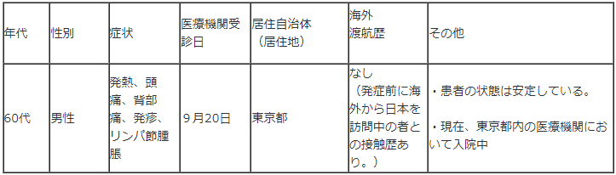
https://www.mhlw.go.jp/content/10906000/000992160.pdf
令和４年９月２１日 福祉保健局
サル痘患者の発生について
都内在住で、発熱・発疹・リンパ節腫脹等の症状を示し、令和４年９月２０日、都内の医療機関を受診していた方について、同日、検査の結果、サル痘の陽性が確定しました。
なお、報道機関各位におかれましては、患者様やご家族などが特定されないよう、個人情報保護にご配慮下さい。医療機関への取材や直接のお問い合わせはお控えください。
【患者の概要】
年 代：６０代
性 別：男性
居住自治体（居住地）：東京都
症 状：発熱、頭痛、背部痛、発疹、リンパ節腫脹
海外渡航歴：なし（発症前に海外から日本を訪問中の者との接触歴あり。）
患者の状況：発疹の症状が認められるものの、状態は安定しています。現在、都内医療機関において入院中です。
■「第３回 清涼飲料水に係るＨＡＣＣＰ等に基づく衛生管理に関する評価検討会」を開催します（開催案内） 2022/9/20
https://www.mhlw.go.jp/stf/newpage_27908.html
■令和４年９月２日 第83回厚生科学審議会予防接種・ワクチン分科会副反応検討部会、令和４年度第11回薬事・食品衛生審議会薬事分科会医薬品等安全対策部会安全対策調査会（合同開催）議事録 2022/9/16
https://www.mhlw.go.jp/stf/newpage_27733.html
■令和4年版厚生労働白書－社会保障を支える人材の確保－（本文） 2022/9/16
https://www.mhlw.go.jp/stf/wp/hakusyo/kousei/21/index.html
■NEW原子力災害対策特別措置法第20条第２項の規定に基づく食品の出荷制限の解除 2022/9/28
https://www.mhlw.go.jp/stf/newpage_28211.html
本日、原子力災害対策本部は、福島県に対し、原子力災害対策特別措置法に基づき出荷制限の指示がなされていた以下の品目について、出荷制限の解除を指示しました。
（１）福島県内の阿武隈川（支流を含む。）において採捕されたウナギ
（２）秋元湖、小野川湖及び檜原湖並びにこれらの湖に流入する河川（支流を含む。）並びに長瀬川（酸川との合流点から上流の部分に限る。）において採捕されたコイ（養殖により生産されたものを除く。）
（３）秋元湖及び秋元湖に流入する河川（支流を含む。）、長瀬川（酸川との合流点から上流の部分に限る。）
並びに福島県内の阿武隈川のうち信夫ダムの下流（支流を含む。）において採捕されたフナ（養殖により生産されたものを除く。）
（４）猪苗代湖及び猪苗代湖に流入する河川（支流を含む。ただし、酸川（支流を含む。）及び酸川との合流点から上流の長瀬川（支流を含む。）を除く。）並びに日橋川のうち東京電力株式会社金川発電所の上流（支流を含む。）において採捕されたヤマメ（養殖により生産されたものを除く。）
１ 福島県に対して指示されていた出荷制限の対象品目のうち、以下の品目について、本日、出荷制限が解除されました。
・福島県内の阿武隈川（支流を含む。）において採捕されたウナギ
・秋元湖、小野川湖及び檜原湖並びにこれらの湖に流入する河川（支流を含む。）並びに長瀬川（酸川との合流点から上流の部分に限る。）において採捕されたコイ（養殖により生産されたものを除く。）
・秋元湖及び秋元湖に流入する河川（支流を含む。）、長瀬川（酸川との合流点から上流の部分に限る。）並びに福島県内の阿武隈川のうち信夫ダムの下流（支流を含む。）において採捕されたフナ（養殖により生産されたものを除く。）
・猪苗代湖及び猪苗代湖に流入する河川（支流を含む。ただし、酸川（支流を含む。）及び酸川との合流点から上流の長瀬川（支流を含む。）を除く。）並びに日橋川のうち東京電力株式会社金川発電所の上流（支流を含む。）において採捕されたヤマメ（養殖により生産されたものを除く。）
（１）本日付けの原子力災害対策本部から福島県への指示は別添１のとおりです。
（２）福島県の申請は別添２のとおりです。
２ なお、原子力災害対策特別措置法の規定に基づく食品の出荷制限及び摂取制限の指示の一覧は、参考資料のとおりです。
【参考１】 原子力災害対策特別措置法 －抄－
（原子力災害対策本部長の権限）
第２０条 （略）
２ 原子力災害対策本部長は、当該原子力災害対策本部の緊急事態応急対策実施区域及び原子力災害事後対策実施区域における緊急事態応急対策等を的確かつ迅速に実施するため特に必要があると認めるときは、その必要な限度において、関係指定行政機関の長及び関係指定地方行政機関の長並びに前条の規定により権限を委任された当該指定行政機関の職員及び当該指定地方行政機関の職員、地方公共団体の長その他の執行機関、指定公共機関及び指定地方公共機関並びに原子力事業者に対し、必要な指示をすることができる。
３～１０ （略）
【参考２】
「検査計画、出荷制限等の品目・区域の設定・解除の考え方」（原子力災害対策本部：最終改正 令和４年３月30日）
（別添１）（PDF:173KB）
（別添２）（PDF:1,509KB）
（参考資料）（PDF:1,355KB）
■NEW食品中の放射性物質の検査結果について（１３０8報） 2022/9/27
https://www.mhlw.go.jp/stf/newpage_28095.html
国立医薬品食品衛生研究所における検査
※ 基準値超過 １件
No.11 岩手県 サクラシメジ （Cs ： 110 Bq/kg )
■NEW食品中の放射性物質の検査結果について（１３０７報） 2022/9/27
https://www.mhlw.go.jp/stf/newpage_27946.html
国立医薬品食品衛生研究所における検査
※ 基準値超過 １件
No. 12 長野県 ショウゲンジ （Cs ： 140 Bq / kg ) 八ヶ岳
■原子力災害対策特別措置法第20条第２項の規定に基づく食品の出荷制限の解除 2022/9/20
https://www.mhlw.go.jp/stf/newpage_28046.html
本日、原子力災害対策本部は、青森県に対し、原子力災害対策特別措置法に基づき出荷制限の指示がなされていた以下の品目について、出荷制限の解除を指示しました。
（１）鰺ヶ沢町において産出された野生キノコ類（ムキタケに限る。）
（２）階上町において産出された野生キノコ類（クリタケモドキに限る。）
１ 青森県に対して指示されていた出荷制限の対象品目のうち、鰺ヶ沢町において産出された野生キノコ類（ムキタケに限る。）及び階上町において産出された野生キノコ類（クリタケモドキに限る。）について、本日、出荷制限が解除されました。
（１）本日付けの原子力災害対策本部から青森県への指示は別添１のとおりです。
（２）青森県の申請は別添２及び別添３のとおりです。
２ なお、原子力災害対策特別措置法の規定に基づく食品の出荷制限及び摂取制限の指示の一覧は、参考資料のとおりです。
【参考１】 原子力災害対策特別措置法 －抄－
（原子力災害対策本部長の権限）
第２０条 （略）
２ 原子力災害対策本部長は、当該原子力災害対策本部の緊急事態応急対策実施区域及び原子力災害事後対策実施区域における緊急事態応急対策等を的確かつ迅速に実施するため特に必要があると認めるときは、その必要な限度において、関係指定行政機関の長及び関係指定地方行政機関の長並びに前条の規定により権限を委任された当該指定行政機関の職員及び当該指定地方行政機関の職員、地方公共団体の長その他の執行機関、指定公共機関及び指定地方公共機関並びに原子力事業者に対し、必要な指示をすることができる。
３～１０ （略）
【参考２】
「検査計画、出荷制限等の品目・区域の設定・解除の考え方」（原子力災害対策本部：最終改正 令和４年３月30日）
（別添１）（PDF:64KB）
（別添２）（PDF:324KB）
（別添３）（PDF:369KB）
（参考資料）（PDF:1,363KB
■NEW食品安全情報（微生物）No.20/ 2022（2022.09.28） 2022/9/28
http://www.nihs.go.jp/dsi/food-info/foodinfonews/2022/foodinfo202220m.pdf
目次
【米国疾病予防管理センター（US CDC）】
1. 牛ひき肉に関連して複数州にわたり発生している大腸菌 O157:H7 感染アウトブレイク
（2022 年 9 月 14 日付初発情報）
2. 有機栽培の生鮮イチゴに関連して複数州にわたり発生した A 型肝炎アウトブレイク（最終更新）
【カナダ公衆衛生局（PHAC）】
1. 公衆衛生通知：有機栽培の輸入生鮮イチゴに関連して発生した A 型肝炎アウトブレイク（2022 年 7 月 18 日付最終更新）
【欧州委員会健康・食品安全総局（EC DG-SANTE）】
1. 食品および飼料に関する早期警告システム（RASFF：Rapid Alert System for Food and Feed）
【Eurosurveillance】
1. 急性胃腸炎による成人の救急診療科受診および生の貝類との関連が疑われる食品由来感染事例の大規模な同時発生（フランス、2019 年 12 月～2020 年 1 月）
【アイルランド食品安全局（FSAI）】
1. アヒル卵の安全な喫食に関する助言
【ProMED-mail】
1. コレラ、下痢、赤痢最新情報（28）

■NEW食品安全情報（化学物質）No.20/ 2022（2022.09.28） 2022/9/28
http://www.nihs.go.jp/dsi/food-info/foodinfonews/2022/foodinfo202219c.pdf
＜注目記事＞
【EC】 欧州委員会が食品接触物質に使用するリサイクルプラスチックの安全性を強化するための新しい規則を採択
欧州委員会は、食品接触を意図したリサイクルプラスチック材料及び成形品の安全性に関する新しい委員会規則（Commission Regulation (EU) 2022/1616）を採択した。この規則は、EU 域内の食品包装にリサイクルプラスチックを安全に使用できるようにするための明確な規則を定めるものである
＊ポイント： これまでの規則では、リサイクルに使用される個々の工程を EFSA が評価して EC と加盟国が認可の可否を決定していました。新規則では、より高度な安全性を確保するために、工程だけでなく、リサイクルに用いられる廃材の収集から、汚染物の除去、新技術の開発といったリサイクルに係わる要件をより詳細に定めるとともに、リサイクルの業者、工程、スキーム、設備、施設、新技術の登録も求めています。
【EC】 紅麹米由来モナコリンに関する規則改訂
食品の機能（栄養や生理学的影響）を強化するために添加されるビタミン、ミネラル、その他の物質に関する規則 Regulation (EC) No 1925/2006 の AnnexⅢ Part B（制限物質）に「紅麹米由来のモナコリン」を追加し、製品の 1 日の摂取量当たりの紅麹米由来モナコリン量を 3 mg 未満とすることや、警告文の記載などを求める表示要件を定めた。
＊ポイント： EU では紅麹製品がフードサプリメントとして販売されていますが、製品の摂取による健康被害が複数報告されたために対策が検討されていました。成分のモナコリンは高コレステロール血症の治療薬の有効成分と同じため、製品を過剰に摂取したり、治療薬と併用すると有害な影響を生じます。今回の制限値は、欧州食品安全機関（EFSA）による評価で被害報告を個別に検討した際に、3 mg/日という少ない量でも 2 週間から 1 年間の摂取により横紋筋融解症や肝炎、皮膚障害などの重篤な被害が報告されていたことが考慮され、これ以上の量での使用は禁止すべきであると判断されたことに基づきます。さらに、コレステロールを下げる薬を服用中の方や、18 歳未満の子供、70 歳以上の成人は摂取しないよう警告文を記すことを定めている点にも注目すべきでしょう。
【FAO】 世界食料安全保障と栄養の危機について、FAO、IMF、WBG、WFP 及びWTO の長による二回目の共同声明
ウクライナでの戦争は、エネルギー価格の高止まりや変動を伴った世界の食料安全保障、栄養危機、食品及び肥料の価格、通商政策の制限及びサプライチェーンの混乱を深刻化させ続けている。これに対処するための緊急の行動を呼び掛ける。
＊ポイント： 「世界の食品問題」という大きな枠組みで考えると、現状で最も深刻なのは何よりも食料安全保障でしょう。戦争の終結を願うばかりです
目次（各機関名のリンク先は本文中の当該記事です）
【WHO】
１．WHO は生命科学の利益を安全に開放するためのガイドを発表
２．イベント：栄養改善のための食品強化にデジタル技術を使う
３．専門家募集－WHO 技術助言グループ－母乳代用品のデジタルマーケティング制限のための規制対策
【FAO】
１．世界食料安全保障と栄養の危機について、FAO、IMF、WBG、WFP 及び WTO の長による二回目の共同声明
２．Codex
【EC】
１．欧州委員会が食品接触物質に使用するリサイクルプラスチックの安全性を強化するための新しい規則を採択
２．食品情報についてのエビデンス－健康的で持続可能な選択をするために消費者を力づける
３．欧州委員会は生物農薬の認可を促進する新しい規則を採択
４．紅麹米由来モナコリンに関する規則改訂
５．水枠組み指令優先物質の環境質基準案と地下水質基準に関する作業委員会の議事録
６．AMR ワンヘルスネットワーク：AMR 対策のための優先提案
７．ワンヘルス：薬剤耐性と戦うために抗菌剤の賢い使用を
８．査察報告書
９．食品及び飼料に関する緊急警告システム（RASFF）
【EFSA】
１．食品中の有機ヒ素に関する大規模な科学文献検索
２．YouTube 動画
３．農薬関連
４．イタリアの 10～74 歳の集団に関する全国食事調査– IV SCAI ADULT
５．新規食品関連
６．活性炭を用いた物理的プロセスによる魚油と植物性油脂からのダイオキシンとダイオキシン様 PCBs の汚染除去工程
７．遺伝子組換え関連
【FSA】
１．FSA は研究対象分野を更新する
【ASA】
１．ASA 裁定
【FSAI】
１．リコール情報
【BfR】
１．ルピナスのキノリジジンアルカロイドの乳牛の乳への移行の研究
【ANSES】
１．キノコ狩りの季節開始：慎重に！
２．ヒスタミンとは何か？中毒を防ぐために何ができるか？
【FDA】
１．事業者向けガイダンス：輸入食品の事前通知に関する Q&A（第 4 版）
２．シーフード
３．乳児用調製乳の供給問題について
４．ORA の特集ストーリー
５．５．2022 年 9 月 15 日の健康製品の違法取引に関する FDA-OECD ワークショップにおける Mark Abdoo 副コミッショナーの発言
６．消費者向け情報
７．警告文書
【NTP】
１．ニュースレター
２．毒性試験報告
【EPA】
１．EPA はフッ素化包装における PFAS の溶出に関するデータを発表する
【CFIA】
１．魚の DNA を検査する
【TGA】
１．JS Health Vitamins Pty Ltd に違法な広告をしたとして 26,640 ドルの罰金を科す
【MPI】
１．北島西岸の貝類に関する公衆衛生警告の緩和
【香港政府ニュース】
１．CFS は包装済み冷蔵/冷凍餃子と点心の栄養表示に関するターゲット調査の結果を発表する
２．食品安全センターはソウギョのサンプルにマラカイトグリーンを検出する
３．金属異物混入の疑いのあるフランスから輸入されたヤギのチーズへの注意喚起
４．食品事故報告
５．違反情報
【MFDS】
１．日本産輸入食品の放射能検査の結果
２．「流通（賞味）期限から消費期限へ？どのように変わるの？」
３．食薬処、「コンビニ健康食コーナー」モデル事業実施
４．消費者の健康への関心を反映して、来年から酒類のカロリー表示を拡大
５．秋夕名節用食品の一斉点検の結果、違反業者 67 ヶ所を摘発・措置
６．食品表示情報、QR コードで確認して下さい！
７．回収措置
【SFA】
１．水耕栽培：神話の根源に迫る
２．Président Sainte Maure Cheese 200g は異物混入のためリコール
【その他】
· 食品安全関係情報（食品安全委員会）から
· Eurekalert 2 件
3.食品安全委員会関係 https://www.fsc.go.jp/
■NEW食品安全委員会（第874回）の開催について 2022/9/29
最近、発表が遅く、締め切りが早くなっております。参加をご希望の場合は、各自ご確認ください
標記会合を下記のとおり開催しますので、お知らせいたします。
なお、新型コロナウイルス感染症の感染拡大防止のため、本会合については、傍聴者を入れずに開催いたしますが、本会合の様子については、下記４のとおり、web上で動画配信することといたしました。
議事録につきましては、後日、食品安全委員会Webサイト
（http://www.fsc.go.jp/iinkai_annai/jisseki.html） に掲載いたします。大変御迷惑をお掛けいたしますが、ご理解のほど、何卒よろしくお願いいたします。
記
１．開催日時：令和4年10月4日（火） １４：００〜
２．開催場所：食品安全委員会 大会議室 （港区赤坂５−２−２０ 赤坂パークビル２２階)
３. 議事
（１）食品安全基本法第２４条の規定に基づく委員会の意見の聴取に関するリスク管理機関からの説明について
・農薬 ３品目
（農林水産省から説明）
チオベンカルブ
チフルザミド
ブタクロール
・遺伝子組換え食品等 ２品目
（厚生労働省から説明）
JPAo009株を利用して生産されたグルコースオキシダーゼ
JPAo010株を利用して生産されたポリフェノールオキシダーゼ
（２) 令和３年度終了食品健康影響評価技術研究課題の事後評価結果（案）について
（３）令和４年度食品健康影響評価技術研究の二次公募における採択課題（案）について
（４）その他
４．動画視聴について
：本会合の様子の動画視聴を希望される方は、10月3日（月）12時までに内閣府共通意見等登録システム（https://form.cao.go.jp/shokuhin/opinion-1176.htmlにて、氏名所属、電話番号及びメールアドレスを御登録いただきますようお願いいたします。視聴をお申し込みいただいた方には、御登録いただいたメールアドレス宛てに、視聴に必要なURLを、10月4日（火）12時までに御連絡いたします。なお、当日の資料につきましては、同日14時までに食品安全委員会Webサイト
（http://www.fsc.go.jp/iinkai_annai/jisseki.html）に掲載いたします。
https://www.fsc.go.jp/iinkai_annai/annai/annai804.html
http://www.fsc.go.jp/iinkai_annai/annai/ ←発表がない場合はこちらからご確認ください
会議の結果は下記から確認できます
★Link食品安全委員会 開催実績リンク 開催日時、配付資料、議事録等
https://www.fsc.go.jp/iinkai_annai/jisseki.html
https://www.fsc.go.jp/iken-bosyu/pc1_hisiryou_muramidase_030512.html
■NEW食品安全関係情報更新（令和4年8月20日から令和4年9月2日）2022/9/20
https://www.fsc.go.jp/fsciis/foodSafetyMaterial/search?year=&from=struct&from_year=2022&from_month=8&from_day=20&to=struct&to_year=2022&to_month=9&to_day=2&max=100
４．農水省関係 https://www.maff.go.jp/
★Link ウクライナ情勢に関する農林水産業・食品関連産業事業者向け相談窓口
https://www.maff.go.jp/j/zyukyu/sodan.html
■NEW米国からの家きん肉等の一時輸入停止措置について 2022/9/28
https://www.maff.go.jp/j/press/syouan/douei/220928.html
農林水産省は、9月23日（金曜日）にアメリカ合衆国（以下「米国」という。）ネブラスカ州からの家きん肉等の一時輸入停止措置を講じました。
1.経緯
米国ネブラスカ州の家きん飼養施設において高病原性鳥インフルエンザの発生が確認された旨、米国家畜衛生当局から情報提供がありました。
2.対応
米国家畜衛生当局からの情報提供を受け、本病の我が国への侵入防止に万全を期すため、令和4年9月23日（金曜日）にネブラスカ州からの家きん肉等の輸入を以下のように一時停止（※1）しました。
（参考）生きた家きんについては、令和4年3月18日以降、一時輸入停止措置をしています。
【家きん肉、家きん卵等（※2）】
ネブラスカ州ドーズ郡（発生郡）
※1 発生国又は地域から生きた家きん、家きん肉、家きん卵等の輸入を停止するのは、我が国で飼養されている生きた家きんがウイルスに感染することを防止するためであり、食品衛生のためではありません。
※2 米国家畜衛生当局から提供された情報により、当該発生が野鳥に由来するものであって、防疫措置により適切に郡内で封じ込められていることが確認できたため、二国間で設定した輸入条件に基づき、本措置の対象範囲を発生郡としています。
これまでの生きた家きん、家きん肉等の輸入停止措置の状況等については、以下のページより確認いただけます。
動物検疫所：https://www.maff.go.jp/aqs/topix/im/hpai.html
■NEWフランスからの生きた家きん、家きん肉等の一時輸入停止措置について 2022/9/27
https://www.maff.go.jp/j/press/syouan/douei/220927.html
農林水産省は、9月16日（金曜日）にフランスのセーヌ・マリティーム県から、9月26日（月曜日）にロワール・エ・シェール県からの生きた家きん、家きん肉等の一時輸入停止措置を講じました。
1.経緯
フランスのセーヌ・マリティーム県の家きん飼養施設において高病原性鳥インフルエンザの発生が確認され、アンドル・エ・ロワール県で発生した高病原性鳥インフルエンザにより設定された制限区域が隣接するロワール・エ・シェール県に及んだ旨、フランス家畜衛生当局から情報提供がありました。
2.対応
フランス家畜衛生当局からの情報提供を受け、本病の我が国への侵入防止に万全を期すため、令和4年9月16日（金曜日）にセーヌ・マリティーム県から、9月26日（月曜日）にロワール・エ・シェール県からの生きた家きん、家きん肉等の輸入を一時停止（※）しました。
（参考）アンドル・エ・ロワール県からの生きた家きん、家きん肉等については、令和4年9月19日以降、一時輸入停止措置をしています。
※発生国又は地域から生きた家きん、家きん肉等、家きん卵等の輸入を停止するのは、我が国で飼養されている生きた家きんがウイルスに感染することを防止するためであり、食品衛生のためではありません。
これまでの生きた家きん、家きん肉等の輸入停止措置の状況等については、以下のページより確認いただけます。
動物検疫所：https://www.maff.go.jp/aqs/topix/im/hpai.html
■NEW米国からの家きん肉等の一時輸入停止措置について 2022/9/27
https://www.maff.go.jp/j/press/syouan/douei/220927_2.html
農林水産省は、9月27日（火曜日）にアメリカ合衆国（以下「米国」という。）ニューハンプシャー州からの家きん肉等の一時輸入停止措置を講じました。
1.経緯
米国ニューハンプシャー州の家きん飼養施設において高病原性鳥インフルエンザの発生が確認された旨、米国家畜衛生当局から情報提供がありました。
2.対応
米国家畜衛生当局からの情報提供を受け、本病の我が国への侵入防止に万全を期すため、令和4年9月27日（火曜日）にニューハンプシャー州からの家きん肉等の輸入を以下のように一時停止（※1）しました。
（参考）生きた家きんについては、令和4年3月20日以降、一時輸入停止措置をしています。
【家きん肉、家きん卵等（※2）】
ニューハンプシャー州メリマック郡
※1 発生国又は地域から生きた家きん、家きん肉、家きん卵等の輸入を停止するのは、我が国で飼養されている生きた家きんがウイルスに感染することを防止するためであり、食品衛生のためではありません。
※2 米国家畜衛生当局から提供された情報により、当該発生が野鳥に由来するものであって、防疫措置により適切に郡内で封じ込められていることが確認できたため、二国間で設定した輸入条件に基づき、本措置の対象範囲を発生郡としています。
■NEWベルギーからの家きん肉等の一時輸入停止措置について 2022/9/26
https://www.maff.go.jp/j/press/syouan/douei/220926_4.html
農林水産省は、9月23日（金曜日）にベルギーの東フランダース州及びリンブルフ州からの家きん肉等の一時輸入停止措置を講じました。
1.経緯
ベルギーの東フランダース州及びリンブルフ州の家きん飼養施設において高病原性鳥インフルエンザの発生が確認された旨、ベルギー家畜衛生当局から情報提供がありました。
2.対応
ベルギー家畜衛生当局からの情報提供を受け、本病の我が国への侵入防止に万全を期すため、令和4年9月23日（金曜日）に東フランダース州及びリンブルフ州からの家きん肉等の輸入を一時停止（※）しました。
（参考）生きた家きんについては、二国間の輸入条件が設定されておらず、従前より輸入できません。
※ 発生国又は地域から生きた家きん、家きん肉、家きん卵等の輸入を停止するのは、我が国で飼養されている生きた家きんがウイルスに感染することを防止するためであり、食品衛生のためではありません。
これまでの生きた家きん、家きん肉等の輸入停止措置の状況等については、以下のページより確認いただけます。
動物検疫所：https://www.maff.go.jp/aqs/topix/im/hpai.html
■NEW米国からの家きん肉等の一時輸入停止措置について 2022/9/26
https://www.maff.go.jp/j/press/syouan/douei/220926_3.html
農林水産省は、8月31日（水曜日）及び9月15日（木曜日）にアメリカ合衆国（以下「米国」という。）カリフォルニア州からの家きん肉等の一時輸入停止措置を講じました。
1.経緯
米国カリフォルニア州の家きん飼養施設において高病原性鳥インフルエンザの発生が確認された旨、米国家畜衛生当局から情報提供がありました。
2.対応
米国家畜衛生当局からの情報提供を受け、本病の我が国への侵入防止に万全を期すため、令和4年8月31日（水曜日）にカリフォルニア州トゥオルミ郡から、令和4年9月15日に同州エルドラド郡（※1）からの家きん肉等の輸入を一時停止（※2）しました。
（参考）生きた家きんについては、令和3年10月8日以降、一時輸入停止措置をしています。
※1 米国家畜衛生当局から提供された情報により、当該発生が野鳥に由来するものであって、防疫措置により適切に郡内で封じ込められていることが確認できたため、二国間で設定した輸入条件に基づき、本措置の対象範囲を発生郡としています。
※2 発生国又は地域から生きた家きん、家きん肉、家きん卵等の輸入を停止するのは、我が国で飼養されている生きた家きんがウイルスに感染することを防止するためであり、食品衛生のためではありません。
■NEWハンガリーからの生きた家きん、家きん肉等の一時輸入停止措置の解除について 2022/9/26
https://www.maff.go.jp/j/press/syouan/douei/220926.html
農林水産省は、今般、ハンガリーのサボルチ・サトマール・ベレグ県、チョングラード・チャナード県、ハイドゥー・ビハール県、バーチ・キシュクン県、ベーケーシュ県及びヤース・ジクン・ソルノク県における鳥インフルエンザの清浄性を確認したことから、本日、これら県からの生きた家きん、家きん肉等の一時輸入停止措置を解除しました。
1.経緯
高病原性鳥インフルエンザの発生により、ハンガリーのサボルチ・サトマール・ベレグ県、チョングラード・チャナード県、ハイドゥー・ビハール県、バーチ・キシュクン県、ベーケーシュ県及びヤース・ジクン・ソルノク県からの生きた家きん、家きん肉等について輸入を一時停止していました。
2.対応
今般、ハンガリー家畜衛生当局から我が国に提供された鳥インフルエンザの防疫措置等の情報により、これら6県の家きんにおける同病の清浄性を確認しました。このため、本日付で当該一時輸入停止措置（※）を解除しました。
※発生国又は地域から生きた家きん、家きん肉等、家きん卵等の輸入を停止するのは、我が国で飼養されている生きた家きんがウイルスに感染することを防止するためであり、食品衛生のためではありません
これまでの生きた家きん、家きん肉等の輸入停止措置の状況等については、以下のページより確認いただけます。
動物検疫所：https://www.maff.go.jp/aqs/topix/im/hpai.html
■NEWポーランドからの家きん肉等の一時輸入停止措置について 2022/9/22
https://www.maff.go.jp/j/press/syouan/douei/220922_3.html
農林水産省は、9月22日（木曜日）にポーランドのウッチ県からの家きん肉等の一時輸入停止措置を講じました。
1.経緯
ポーランドのウッチ県の家きん飼養施設において、高病原性鳥インフルエンザの発生が確認された旨、ポーランド家畜衛生当局から国際獣疫事務局（OIE）に通報がありました。
2.対応
OIEへの通報を受けて、同病の我が国への侵入防止に万全を期すため、令和4年9月22日（木曜日）にウッチ県からの家きん肉等の輸入を一時停止（※）しました。
（参考）生きた家きんについては、2国間で輸入条件が設定されていないため、従前より輸入できません。
※ 発生国又は地域から生きた家きん、家きん肉等の輸入を停止するのは、我が国で飼養されている生きた家きんがウイルスに感染することを防止するためであり、食品衛生のためではありません。
これまでの生きた家きん、家きん肉等の輸入停止措置の状況等については、以下のページより確認いただけます。
動物検疫所：https://www.maff.go.jp/aqs/topix/im/hpai.html
■NEW米国からの家きん肉等の一時輸入停止措置について 2022/9/22
https://www.maff.go.jp/j/press/syouan/douei/220922_2.html
農林水産省は、9月22日（木曜日）にアメリカ合衆国（以下「米国」という。）オハイオ州からの家きん肉等の一時輸入停止措置を講じました。
1.経緯
米国オハイオ州の家きん飼養施設において高病原性鳥インフルエンザの発生が確認された旨、米国家畜衛生当局から情報提供がありました。
2.対応
米国家畜衛生当局からの情報提供を受け、本病の我が国への侵入防止に万全を期すため、令和4年9月22日（木曜日）にオハイオ州からの家きん肉等の輸入を以下のように一時停止（※1）しました。
（参考）生きた家きんについては、令和4年4月1日以降、一時輸入停止措置をしています。
【家きん肉、家きん卵等（※2）】
オハイオ州サミット郡（発生郡）
※1 発生国又は地域から生きた家きん、家きん肉、家きん卵等の輸入を停止するのは、我が国で飼養されている生きた家きんがウイルスに感染することを防止するためであり、食品衛生のためではありません。
※2 米国家畜衛生当局から提供された情報により、当該発生が野鳥に由来するものであって、防疫措置により適切に郡内で封じ込められていることが確認できたため、二国間で設定した輸入条件に基づき、本措置の対象範囲を発生郡としています。
■NEWベルギーからの家きん肉等の一時輸入停止措置の解除について 2022/9/22
https://www.maff.go.jp/j/press/syouan/douei/220922.html
農林水産省は、今般、ベルギーのリンブルフ州及びフレミッシュ・ブラバント州における鳥インフルエンザの清浄性を確認したことから、本日、当該州からの家きん肉等の一時輸入停止措置を解除しました。
1.経緯
ベルギーのリンブルフ州及びフレミッシュ・ブラバント州の家きん飼養施設において、高病原性鳥インフルエンザの発生が確認されたことから、同州からの家きん肉等について輸入を一時停止していました。
2.対応
今般、ベルギー家畜衛生当局から我が国に提供された鳥インフルエンザの防疫措置等の情報により、これら2州の家きんにおける同病の清浄性を確認しました。このため、本日付けで当該一時輸入停止措置（※）を解除しました。
※発生国又は地域から生きた家きん、家きん肉等、家きん卵等の輸入を停止するのは、我が国で飼養されている生きた家きんがウイルスに感染することを防止するためであり、食品衛生のためではありません。
■群馬県における豚熱の確認（国内84例目）及び「農林水産省豚熱・アフリカ豚熱防疫対策本部」の持ち回り開催について 2022/9/21
https://www.maff.go.jp/j/press/syouan/douei/220921_1.html
本日、群馬県板倉町の養豚農場において家畜伝染病である豚熱の患畜が確認されたことを受け、農林水産省は本日、「農林水産省豚熱・アフリカ豚熱防疫対策本部」を持ち回りで開催し、今後の防疫方針について決定します。
現場及び周辺地域にも本病のウイルスが存在する可能性があり、人や車両を介して本病のまん延を引き起こすおそれがあります。現場及び周辺地域での取材は、厳に慎むよう御協力をお願いいたします。
1.農場の概要
所在地：群馬県板倉町
飼養状況：約350頭
疫学関連農場：群馬県板倉町（2農場）
2.経緯
（1）群馬県は、昨日（9月20日（火曜日））、同県板倉町の農場から、飼養豚に異状がみられる旨の通報を受け、当該農場に立ち入り、病性鑑定を実施しました。
（2）群馬県の検査により豚熱の疑いが生じたため、農研機構動物衛生研究部門（注）で精密検査を実施したところ、本日（9月21日（水曜日））、豚熱の患畜であることが判明しました
（注）国立研究開発法人農業・食品産業技術総合研究機構動物衛生研究部門：国内唯一の動物衛生に関する研究機関
3.今後の対応
本日、「農林水産省豚熱・アフリカ豚熱防疫対策本部」を持ち回りで開催し、「豚熱に関する特定家畜伝染病防疫指針」に基づく以下の防疫措置等について確認を行うとともに、万全を期します。
（1）当該農場の飼養豚の殺処分及び焼埋却等の必要な防疫措置を迅速かつ的確に実施します。
（2）感染経路等の究明のため、国の疫学調査チームを派遣します。
（3）本病の早期発見及び早期通報の徹底を図ります。
（4）関係府省と十分連携を図るとともに、生産者、消費者、流通業者等への正確な情報の提供に努めます。
（5）農場の消毒や野生動物の農場への侵入防止等の飼養衛生管理基準の遵守に関する指導を徹底します。
4.農林水産省豚熱・アフリカ豚熱防疫対策本部
日時：令和4年9月21日（水曜日）（持ち回り開催）
５.消費者庁関連
https://www.caa.go.jp/
「消費者庁」になりすましたTwitter、Facebookアカウントにご注意ください。
■株式会社TBSグロウディアに対する景品表示法に基づく課徴金納付命令 について 2022/9/16
https://www.caa.go.jp/notice/entry/030238/
消費者庁は、本日、株式会社TBSグロウディアに対し、同社が供給する「トルネードRFローラー」と称する商品に係る表示について、景品表示法第8条第1項の規定に基づき、課徴金納付命令を発出しました。
公表資料
株式会社TBSグロウディアに対する景品表示法に基づく課徴金納付命令 について
https://www.caa.go.jp/notice/assets/representation_cms212_220916_01.pdf
消費者庁リコール情報サイト https://www.recall.caa.go.jp/
（回収中か否かに関わらず、だいたい一回の掲載で消去します）
★日清製粉ウェルナ「ナンバーワン うどん、ナンバーワン 丸うどん」 - 返金／回収 一部商品においてカビの発生が確認されたため 2022/9/29
★マックスバリュ西日本（マルナカ国府店）「釜あげちりめん（ふっくらちりめん）」 - 返金／回収 「ふぐ」が混入 2022/9/29
★飯豊めざみの里「岩手県産 天然香茸（ススタケ）」 - 返金／回収 一部の商品で放射性物質基準値超過があったため（基準値100Bq/kgのところ110Bq/kg） 2022/9/29
★生友商事「コーングリッツ、ベーキングパウダー」 - 返金／回収 邦文表示の欠落（名称、原材料名、保存方法）、添加物における賞味期限の表示ミス 2022/9/29
★見方「なまらかま棒（とうもろこし）」 - 返金 パッケージ記載の原材料と中身が違うおそれ 2022/9/28
★マルイ食品「若鶏手羽中のしょうゆ焼き」 - 返金／回収 製造工場で使用する消毒剤の一部が付着した可能性があるため 2022/9/28
★富士食品工業「1日分の緑黄色野菜がとれるサラダ」 - 返金／回収 パプリカにビニール製シールの破片が付着しているおそれ 2022/9/28
★グエンバンヒェップ「GIO LUA（ゾールア）、CHA QUE（チャ ヴィエ）」 - 返金／回収 営業許可の範囲を超えてインターネットで食肉製品を販売したため 2022/9/28
★エコール・クリオロ（小竹向原本店）「フィナンシェ（プレーン、キャラメル、ショコラ、アールグレイ）、ヨーヨーマカロン（ショコラ、フリュイルージュ）」 - 返金／回収 賞味期限の誤表示（誤：22.11.10、正：22.10.11） 2022/9/27
★理研ビタミン「くらし良好 コーンクリームスープ」 - 返金／回収 生物異物（シバンムシ）混入の恐れ 2022/9/27
★八社会「国産ひきわり納豆」 - 返金／回収 個包装の賞味期限の誤表示（誤：22.09.26、正：22.09.25） 2022/9/27
★Viet Store「GIO LUA（豚肉ハム）、GIO TAI（豚耳入り豚肉ハム）」 - 返金／回収 食肉製品の製造基準に違反する疑い、食品表示の無表示及び一部表示欠落 2022/9/26
★佐藤食品「しばキュウ」 - 返金／回収 賞味期限表示の欠落 2022/9/22
★富士シティオ「シコシコ食感の越後玉こんにゃくのうま煮」 - 返金／回収 要冷蔵商品を常温で販売 2022/9/22
★光明堂「まんじゅう：柿ドラ」 - 返金／回収 小麦粉表示の欠落 2022/9/22
★たまや「徳島県産しらす干し（解凍）」 - 返金／回収 他店で販売していた同ロット品の『徳島県産しらす干し（解凍）』にフグ（約1センチメートル）が混入していたため 2022/9/22
★大正寺「ゆず味噌、りんごジャム、桃ジャム、あんずジャム、ブルーベリージャム、梅ジャム」 - 返金／回収 食品表示の欠落、アレルゲン「卵」の欠落 2022/9/22
★イオンサヴール「Picard ほうれんそう、松の実、パルメザンチーズのクリームタルト（冷凍食品）」 - 返金／回収 一部商品に原料由来ではない異物（獣毛）の混入が認められたため 2022/9/22
６. 食中毒・感染症
https://news.yahoo.co.jp/articles/8068a715873c6ec58e1b8a24b767bfef42745261
■NEWインフルエンザ（総合ページ）
https://www.mhlw.go.jp/stf/seisakunitsuite/bunya/kenkou_iryou/kenkou/kekkaku-kansenshou/infulenza/index.html
★細菌性食中毒★
■神戸の「オリエンタルホテル」で食中毒 結婚披露宴で54人下痢や腹痛訴え 厨房施設を営業停止30日まで 9/28(水) 17:49配信 関西テレビ 兵庫県神戸市
調査中
https://news.yahoo.co.jp/articles/b47f91f418746fc465623d70f083ea4a42a2192f
食中毒事件の発生 記者資料提供（令和4年9月28日）健康局食品衛生課 兵庫県神戸市
調査中
https://www.city.kobe.lg.jp/a99427/kenko/health/hygiene/press/20220928.html
概要
令和4年9月26日（月曜）、オリエンタルホテルより、「9月24日（土曜）に当ホテルで行われた結婚披露宴出席者のうち約20名が9月25日（日曜）より腹痛・下痢等の症状を呈している」との報告が本市保健所東部衛生監視事務所にありました。
調査の結果、9月24日（土曜）に同ホテルで行われた結婚披露宴に出席した別の3グループでも、同様の症状を呈している方がおり、計4グループ205名中、これまでに調査のできた94名のうち54名が、9月25日（日曜）未明以降より下痢・腹痛・発熱等の症状を呈していることが判明しました。
当該施設で提供された食事以外に共通食事がないこと、複数グループにわたって患者がいること、発症状況が類似していること及び患者を診察した医師より食中毒の届出があったことから、神戸市保健所長は当該施設で提供された食事を原因とする食中毒と断定し、当該施設に対して営業停止（9月28日（水曜）から9月30日（金曜）までの3日間）を命じました。
原因施設
業種 飲食店営業
屋号 ORIENTAL HOTEL 7F MAIN KITCHEN
他、結婚披露宴会場での食事の調理提供を行ったホテル内の厨房4施設
営業所所在地 神戸市
原因食事 9月24日（土曜）に当該施設で提供された食事
病因物質 調査中
喫食日 9月24日（土曜）
発症日時 9月25日（日曜）午前3時（初発患者）
主症状 下痢、腹痛、発熱
患者の状況
54名（男22名：19～84才、女32名：20～80才）（入院2名）
住所別：市内計19名（北区：7名、兵庫区：3名、東灘区、中央区、垂水区、西区：各2名、須磨区：1名）
市外計35名（西宮市：6名、加古川市、明石市：各3名、丹波市、尼崎市：各2名、小野市、芦屋市、高砂市、三木市：各1名、大阪府、鳥取県：各4名、石川県、富山県：各2名、広島県、福岡県、北海道：各1名）
主な喫食内容
フォアグラレーズンサンド、キャビアとカリフラワーのムース、中トロマグロ黄身醤油、牡丹海老の紹興酒漬け、合鴨醤油煮、甘鯛の鱗揚げ、漬けいくら 汲み上げ湯葉、神戸牛とトリュフ・神戸牛と雲丹のお寿司仕立て、オマール海老の雲丹味噌焼き、黒毛和牛サーロインの炭火焼き、明石蛸の祝い寿司、無花果のマリネ ロゼシャンパンのグラニテ、丹波栗のモンブラン又はベルガモットショコラのムース、マルコポーロルージュのロイヤルミルクティー、ケーキ
■新着情報 2022/9/29 大阪府池田市
カンピロバクター
https://www.pref.osaka.lg.jp/shokuhin/ihan/sisetsuihan.html
業種：飲食店営業
施設名称：炭火焼鳥専門店 陽の鶏 石橋店
施設所在地：池田市
違反の理由：食品衛生法第6条第3号違反
違反の内容：食中毒の発生
措置状況：営業停止2日間
病因物質：カンピロバクター
原因食品：9月20日に提供された食事
患者数：3名
■1.飲食店営業施設等に対する不利益処分 2022/9/28 千代田区
カンピロバクター
https://www.city.chiyoda.lg.jp/koho/kurashi/shokuhin/kanshi/ihansha.html
概要
公表年月日 令和4年9月28日
施設の名称および所在地
（名称） やきとり宮川四ツ谷
（所在地） 東京都千代田区
業種 飲食店営業
処分等の対象となった違反食品等 鶏ささみ串を含む串焼料理
処分を行った理由 食中毒の発生
処分の内容 営業等停止命令 （令和4年9月28日から10月2日までの5日間）
処分等を行った措置状況 発症者のふん便から、カンピロバクターが検出されています。
営業者は9月26日から営業を自粛しています。
■山口県下松の高齢者施設2カ所の入所者46人が食中毒 ウエルシュ菌検出
2022/09/27 中国新聞 山口県下松市
ウエルシュ菌
https://nordot.app/947385472949649408?c=724086615123804160
食中毒の発生について
ページ番号：0175869 更新日：2022年9月26日更新 山口県下松市
ウエルシュ菌
https://www.pref.yamaguchi.lg.jp/press/175869.html
概要
このことについて、下記のとおりお知らせします。
1 情報の探知 9月20日（火曜日）、施設から周南環境保健所に連絡があった。
2 患者等の状況（9月26日（月曜日）20時現在）
9月17日（土曜日）に原因施設が調理し、2施設に朝食として提供した食品を喫食した109人中46人が下痢等の症状を呈した。
なお、持病がある患者1人を除き、全員快復している。
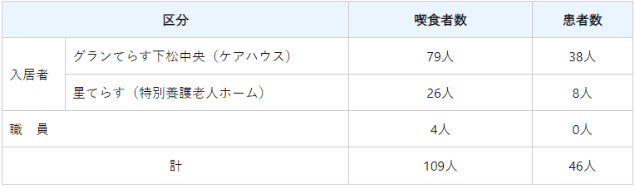
3 主症状 下痢（患者の初発：9月17日（土曜日）17時30分頃）
4 原因施設
所在地 山口県下松市
屋号 社会福祉法人緑山会 グランてらす下松中央
業種 集団給食施設
※当該給食施設は、下松中央医療介護支援センターの一角にあり、「グランてらす下松中央」、「星てらす」、「星ひろば」の利用者に食事を提供している。
5 原因食品 小松菜と刻みさつま揚げの煮物（推定）
6 病因物質 ウエルシュ菌（検査機関：周南環境保健所、環境保健センター）
7 措置
周南環境保健所長は、事業者に対し、9月26日（月曜日）20時から9月29日（木曜日） 24時まで、食品衛生法に基づき当該施設の業務停止を命じ、施設内の清掃・消毒及び食品衛生管理の改善を指導中である。
■高齢者３施設で４９人食中毒 東京・江戸川区
9/22(木) 21:29配信 産経新聞 江戸川区
ウエルシュ菌
https://news.yahoo.co.jp/articles/9be6e4df34e08c57c9f99f869c98c0118097e919
食中毒の発生について～江戸川区内の高齢者施設で提供された食事で発生した食中毒～
2022/9/22 江戸川区
ウエルシュ菌
https://www.fukushihoken.metro.tokyo.lg.jp/hodo/saishin/pressshokuhin220922_2.html
【探知】
令和4年9月13日（火曜日）午前10時頃、江戸川区内の高齢者施設「輝 明生苑しのざき」から江戸川区江戸川保健所に「9月12日（月曜日）午後11時頃から、入所者約40名が下痢等の食中毒様症状を呈し、職員も数名同様の症状を呈している。また、同じ食事を提供している系列施設でも数名発症している。」旨、連絡があった。
【調査結果】
江戸川区江戸川保健所は、直ちに食中毒と感染症の両面から調査を実施した。
「輝 明生苑しのざき」の入所者41名及び職員2名、「篠崎明生苑」の入所者5名並びに「篠崎明生苑II」の入所者1名の計49名が、9月12日（月曜日）午後6時から同月13日（火曜日）正午にかけて、下痢等の症状を呈していた。
「輝 明生苑しのざき」で調理された給食を、「篠崎明生苑」及び「篠崎明生苑II」に運び、提供していた。炊飯やみそ汁の調理は各施設で行っていた。
患者全員に共通する食事は、「輝 明生苑しのざき」が調理した給食のみであった。
患者22名のふん便からウエルシュ菌を検出し、患者の症状及び潜伏期間がウエルシュ菌によるものと一致していた。
9月12日（月曜日）昼食に入所者と同じ給食を食べた、非発症の調理従事者2名のふん便からウエルシュ菌を検出した。
施設内で感染症を疑う情報がないことを確認した。
【決定】
本日、江戸川区江戸川保健所は、以下の理由により、本件を当該給食施設が調理し、9月12日（月曜日）昼に提供した給食を原因とする、ウエルシュ菌による食中毒と断定した。
患者の共通食は、「輝 明生苑しのざき」が調理した給食以外にはなかった。
患者22名のふん便からウエルシュ菌を検出し、患者の症状及び潜伏期間がウエルシュ菌によるものと一致していた。
9月12日（月曜日）昼食に入所者と同じ給食を食べた調理従事者2名のふん便から、ウエルシュ菌を検出した。
施設内で感染症を疑う情報がないことを確認した。
患者を診察した医師から食中毒の届出があった。
【措置】
当該給食施設は、9月21日（水曜日）から食事の提供を自粛しており、江戸川区は本日から6日間の給食の供給停止の処分を行った。
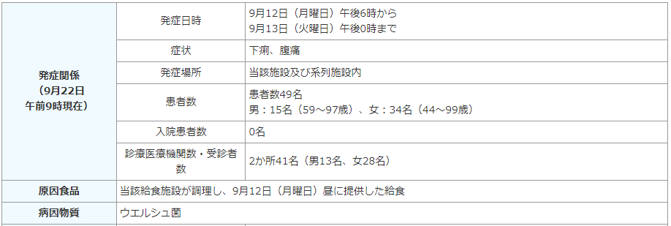
原因施設
施設名 輝 明生苑しのざき
業種 集団給食施設（届出）
施設所在地 東京都江戸川区
[備考]
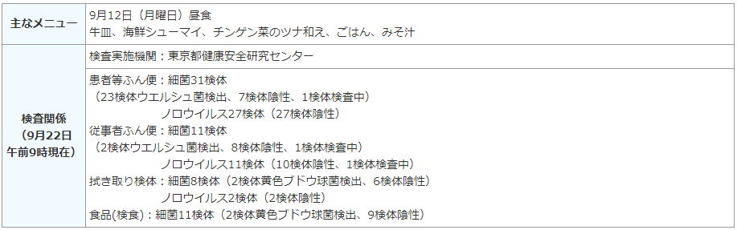
（参 考）東京都における食中毒発生状況（ただし本日公表の事件は含まない。）
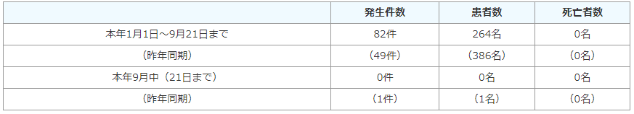
■食中毒の発生について 世田谷区内の中高一貫校の寮で発生した食中毒
2022/9/22 世田谷区
ウエルシュ菌
https://www.metro.tokyo.lg.jp/tosei/hodohappyo/press/2022/09/26/02.html
探知
令和4年9月8日（木曜日）午後1時40分頃、世田谷区世田谷保健所に、世田谷区内の中高一貫校の養護教諭から「寮生複数名が9月8日（木曜日）から下痢等の症状を呈している。」旨、連絡があった。
調査結果
世田谷区世田谷保健所は、直ちに食中毒の調査を実施した。
患者は、寮生93名のうち22名（中学生15名、高校生7名）で、9月7日（水曜日）午後9時30分から同月8日（木曜日）午後8時45分にかけて、下痢、腹痛、しぶり腹等の症状を呈していた。
寮生は寮内で朝食、昼食、夕食を喫食していた。
寮の食事以外に患者全員に共通する食事はなく、寮内での感染症を疑う情報はなかった。
患者13名のふん便からウエルシュ菌を検出し、患者の症状がウエルシュ菌によるものと一致していた。
患者の発症時間に一峰性が見られた。
決定
本日、世田谷区世田谷保健所は、以下の理由により、本件を当該施設が調理した食事を原因とする、ウエルシュ菌による食中毒と断定した。
患者全員に共通する食事は当該施設が調理提供した食事以外になかった。
患者13名のふん便からウエルシュ菌を検出し、患者の症状はウエルシュ菌によるものと一致していた。
患者の発症時間に一峰性が見られた。
感染症を疑う情報はなかった。
患者を診察した医師から食中毒の届出があった。
措置
当該施設は9月8日（木曜日）夕食から営業を自粛しており、世田谷区は、本日から3日間の営業停止の処分を行った。
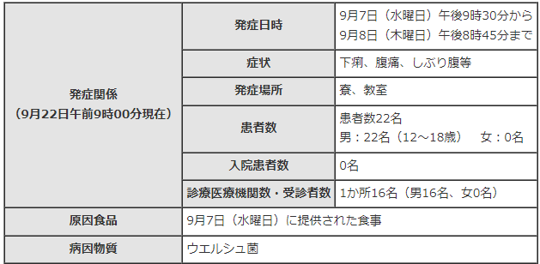
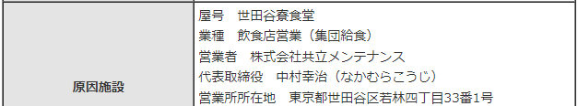
備考
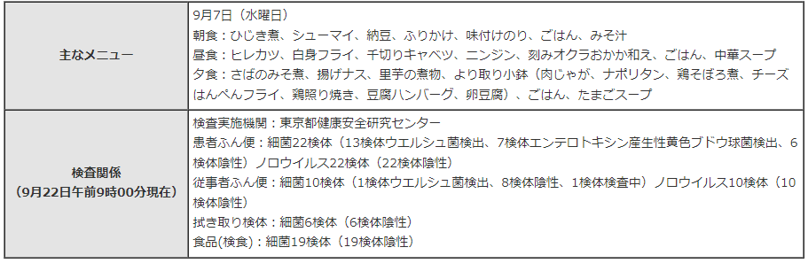
（参考）東京都における食中毒発生状況（ただし本日公表の事件は含まない。）
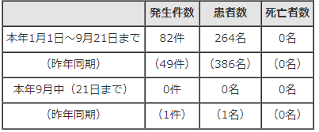
★ウイルスによる食中毒★
■
★寄生虫による食中毒★
■令和４年食中毒発生状況（暫定版） 2022/9/27 新潟県
アニサキス
http://www.fureaikan.net/syokuinfo/01consumer/con02/con02_04/con02_04_03_34.html
摂食者数 不明
患者数 1
原因食品 不明
食品種別 不明
病因物質 寄生虫
原因施設 不明
備考 アニサキス
■鮮魚店で購入の刺し身からアニサキス、福井県福井市の男性が食中毒
9/23(金) 18:31配信 福井新聞ＯＮＬＩＮＥ 福井県福井市
アニサキス
https://news.yahoo.co.jp/articles/6957b7f0857137f7ff9a13fe832e49098deaa493
アニサキス（寄生虫）による食中毒が発生しました 2022/9/21 福井県福井市
アニサキス
https://www.city.fukui.lg.jp/fukusi/eisei/syokuhin/p020749_d/fil/syokutyudoku220920.pdf
本日、福井市保健所は、福井市内の魚介類販売店で販売した、「刺身（ふくらぎ、ぶり、いか、ひらめ）」を原因とする、アニサキス食中毒が発生したと断定しました。症状を呈したのは、９月１７日（土）に当該店舗で購入・喫食した福井市在住の１名で、福井市内の医療機関を受診し、症状は回復に向かっています。
１ 探知
９月２０日（火）１１時頃、市内医療機関から、「受診した患者からアニサキス虫体が摘出された。患者は９月１７日（土）１９時頃に福井市内の魚介類販売店「ラフィッシュ」で購入した「刺身（ふくらぎ、ぶり、いか、ひらめ）」を１９時半に喫食後、９月１８日（日）０頃から腹痛等の症状を呈し、９月２０日（火）８時頃に当院を受診。内視鏡により、アニサキス虫体が摘出された。」との連絡が福井市保健所にありました。
２ 調査結果
市保健所は、本件を次のような理由からアニサキスによる食中毒と断定しました。
○当該店舗が販売した「刺身（ふくらぎ、ぶり、いか、ひらめ）」の喫食を起点とする潜伏時間や患者の症状が胃アニサキス症と一致していました。
○患者は胃アニサキス症の潜伏時間中に、当該店舗で購入・喫食した「刺身（ふくらぎ、ぶり、いか、ひらめ）」以外に生鮮魚介類を喫食していませんでした。
○当該店舗では、アニサキス食中毒予防策として十分な加熱や冷凍をすることなく、当該食品を販売していました。
○患者からアニサキス虫体が摘出されました。
○医師からの当該患者に関する食中毒患者届出がありました。
【患者等の状況：９月２１日（水）１４時現在】
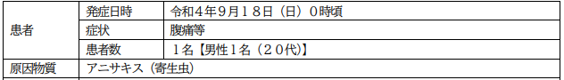
原因施設
営業所名：ラフィッシュ
所 在 地：福井市
許可業種：魚介類販売業
原因食品 ９月１７日（土）に当該施設が販売した「刺身（ふくらぎ、ぶり、いか、ひらめ）」
３ 行政処分等
福井市は、「ラフィッシュ」に対して、本日、食品衛生法に基づき魚介類販売業の営業を本日９月２１日（水）の１日間営業停止処分にするとともに、処理・加工工程、衛生管理方法等の検証および改善、従事者の衛生教育の徹底を指示しました。
４ 市内における食中毒発生状況（令和４年９月２１日（水）１３時現在 今回の事件を含む
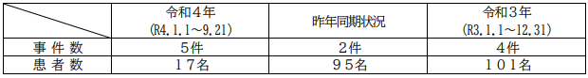
★自然毒による食中毒★
■イヌサフランで食中毒 旭川で１人死亡 09/23 18:07 更新 北海道新聞 北海道旭川市
植物性自然毒 イヌサフラン
https://www.47news.jp/localnews/8352591.html
有毒植物による食中毒の発生について 令和４年９月２３日（金）北海道旭川市
植物性自然毒 イヌサフラン
https://www.city.asahikawa.hokkaido.jp/kurashi/135/203/204/d062715_d/fil/220923inusahuran.pdf
旭川市内において，有毒植物による食中毒が発生しましたので，その概要について次のとおりお知らせします。
１ 事案の概要
旭川市内の居住者１名が，令和４年９月１７日（土）に嘔吐，下痢を発症し，９月１８日（日）に死亡しました。自宅にあったイヌサフラン様植物について鑑定を行ったところ，その形状と検出された有毒成分（コルヒチン）から，イヌサフランであると確認されました。
２ 有毒植物の誤食等による食中毒を防ぐための注意事項
○ 食用であると確実に判断できない植物は，食べないようにしましょう。
○ 家庭菜園や畑などで，野菜と観賞植物を一緒に栽培するのはやめましょう。
○ 山菜に混じって有毒植物が生えていることがあるので，山菜狩りなどをするときには，よく確認して採取し，調理前にもう一度確認しましょう。
○ 有毒植物によっては生命にかかわることもあるので，異常を感じたときには速やかに医師の診察を受けましょう。
〇 有毒植物を子供や認知障害のある人の手の届くところや，台所に置かないようにしましょう
■知人からもらった野生キノコで食中毒 ツキヨタケ食べ症状
9/23(金) 9:46配信 とちぎテレビ 栃木県大田原市
植物性自然毒 ツキヨタケ
https://news.yahoo.co.jp/articles/fa89303ff7eb442ab17104757af99dca3e2ee83c
食中毒の発生について 2022/9/22 栃木県大田原市
植物性自然毒 ツキヨタケ
https://www.pref.tochigi.lg.jp/e07/houdou/20220921syokuchudoku.html
令和4(2022)年9月19日(月曜日)午後10時頃、大田原市内の医療機関から県北健康福祉センター（県北保健所）に「9月19日に野生のキノコを調理して食べ、嘔吐の症状を呈した患者が入院している。」との通報があったため、同センターで調査を開始した。
9月19日に3家族8名（大田原市在住7名、さくら市在住1名）が大田原市内の当該家族宅で、知人から譲り受けた野生のキノコを、午後0時30分頃にすまし汁にして食べたところ、7名が喫食後約1時間30分～2時間30分後に吐き気、嘔吐、下痢等の症状を呈し、このうち1名が大田原市内の医療機関に入院した（翌9月20日（火曜日）退院）。
調査の結果、全ての患者が共通して当該すまし汁を喫食していること、キノコの残品が毒キノコであるツキヨタケと同定されたこと、発症状況がツキヨタケによるものと一致すること、診察した医師からキノコによる食中毒患者の届出がなされたことから、同センターは、野生キノコによる食中毒と断定した。
なお、患者は全員、回復又は快方に向かっている。
＜毒キノコによる食中毒について＞
栃木県内では、毎年夏から秋にかけて、毒キノコによる食中毒が多く発生しています。
キノコの毒には非常に強いものがあり、場合によっては、重篤化し、死亡することもあります。
食用のキノコと確実に判断できないキノコは、絶対に
採らない！
食べない！
売らない！
人にあげない！もらわない！
★化学物質による食中毒★
■
★細菌による感染症★
■園児ら5人がO157に感染、重症者なし 群馬・太田市の保育施設
9/27(火) 16:46配信 上毛新聞 群馬県太田市
腸管出血性大腸菌O157
https://news.yahoo.co.jp/articles/409088cf91f27a12be691ea559925a7e3b43e7a2
【9月27日】保育施設における腸管出血性大腸菌感染症の複数発生事例について（感染症・がん疾病対策課） 2022/9/28 群馬県太田市
腸管出血性大腸菌O157
https://www.pref.gunma.jp/houdou/d30g_00138.html
太田保健所（保健福祉事務所）管内の保育施設において、腸管出血性大腸菌感染症の患者が複数確認されました。
太田保健所が調査及び感染拡大防止のための指導を継続しています。
１ 関係施設
施 設：保育施設
所在地：太田市（利用者数：113名 職員：32名）
２ 発生状況
原因菌：腸管出血性大腸菌 O157
陽性者：５名（令和４年9月27日現在）
３ 経過
・9月21日（水）当該保育施設から下痢症状の園児及び職員が複数名いると太田保健所に報告があり状況を確認。
うち園児１名が腸管出血性大腸菌感染症の疑いがあることが判明（連絡時点では検査中）。
・9月22日（木）保健所が現地調査及び感染対策の指導を実施。
・9月24日（土）医療機関からの届出により園児３名、職員１名の陽性を確認。
・9月26日（月）医療機関からの届出により園児１名の陽性を確認。
・9月27日（火）保健所では、関係者の検便を実施中。
現在のところ、重症者はいない。
４ 対応
・保健所では施設に対して園児・職員の健康状況の報告と感染拡大防止対策の徹底（利用者及び職員の検便、施設内の消毒）について指導したところです。
・現在、詳細な疫学調査を実施中です。
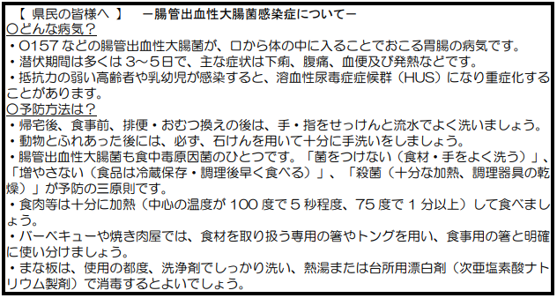
■大腸菌感染症で重症 県南地区の80代女性 9/22 11:30 下野新聞「SOON」 栃木県
腸管出血性大腸菌
https://www.shimotsuke.co.jp/articles/-/637790
腸管出血性大腸菌感染症(3類)患者の発生について 2022/9/21 栃木県
腸管出血性大腸菌
https://www.pref.tochigi.lg.jp/e04/220921ehec.html
1. 概要
令和4(2022)年9月20日、県南健康福祉センター管内の医療機関（医師）から腸管出血性大腸菌感染症の発生届出があり、現在、感染源等の調査を行っている。
2. 患者の情報について
県南健康福祉センター管内 80代 女性
初診年月日：令和4年(2022)年9月4日
診断年月日：令和4年(2022)年9月20日
届出年月日：令和4年(2022)年9月20日
経過：令和4年(2022)年9月3日に発病し、これまでに腹痛、水様性下痢、血便、急性腎不全、溶血性尿毒症候群（HUS）、痙攣、昏睡、脳症の症状が確認されている。
病因物質：腸管出血性大腸菌
※ 届出のあった患者は、現在、入院加療中である。
3. 県の対応
管轄の健康福祉センターでは、当該情報の探知後、家族に対して、腸管出血性大腸菌感染症の予防対策（健康管理、手洗い等の励行、患者発生時の汚物等の適切な消毒処理等の迅速な対応）の指導等を行うとともに、感染要因等の調査を行っている。
4. 県内の発生状況について
腸管出血性大腸菌感染症の患者の発生動向は、栃木県感染症情報センターホームページ( https://www.pref.tochigi.lg.jp/e60/tidctop.html ）により情報提供するとともに、通常と異なる発生動向が確認される場合には、県政記者クラブ資料提供をもって公表を行います。
【参考】近年における腸管出血性大腸菌感染症患者発生人数（発生届出数）
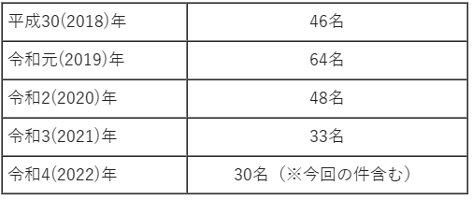
★ウイルスによる感染症★
■
★その他の感染症★
■
★違反食品★
■
★その他関連ニュース★
■死亡野鳥（ハヤブサ）における高病原性鳥インフルエンザの疑いについて（第3報）
～陽性の確定～ 2022年09月29日 記者発表資料 神奈川県
https://www.pref.kanagawa.jp/docs/t4i/prs/r8118884.html
9月26日、伊勢原市内で回収された野鳥（ハヤブサ 1羽）より、高病原性鳥インフルエンザを疑う事例の発生があり、国立環境研究所において遺伝子検査を実施した結果、高病原性鳥インフルエンザ（H5N1亜型）が検出された旨の報告がありました。この結果を受け、神奈川県は、直ちに野鳥の監視強化や感染拡大防止措置等を行います。
1 今後の対応
9月26日に決定した対処方針に基づき、次の対応を実施します。
野鳥の監視強化
感染拡大の防止
鶏卵・鶏肉の安全対策・風評被害の防止
相談窓口の設置（9月26日設置済み）
2 死亡場所での対応
当該野鳥を傷病鳥獣として一時的に保護し、その後死亡が確認された県自然環境保全センター内の救護施設及びその周辺を、既に立入制限区域としていますが、同区域において消毒等を行い、同一施設内で飼養されていた鳥獣について殺処分を行います。
■川崎市立学校給食における異物（アリ）の発見について 2022/9/28 神奈川県川崎市
https://www.city.kawasaki.jp/templates/press/cmsfiles/contents/0000143/143954/0928_kyouiku.kyusyoku_houdou-1.pdf
市立小学校の給食について、給食の配膳後、喫食中にパンボックスの底からアリが発見され、喫食を中止しましたので、お知らせします。
１ 概要
（１）異物が発見された学校
向小学校（所在地：川崎市川崎区大島４－１７－１ 校長：柴田雅之 児童数：３３８名）
（２）発見日時 ９月２８日（水）１２時３０分頃
（３）異物の概要 アリ１匹
（４）発見状況
３年２組において給食を喫食中、児童がパンボックス内を見たところ、アリ１匹を発見した。
（５）異物混入の原因 現在調査中
２ 異物の発見を受けての教育委員会及び学校の対応
・当該クラス（３１名）において、黒食パンの喫食を中止し、その他の献立のみ提供した。
・当該クラスの保護者に向けて、アリが確認されたこと及び黒食パンの喫食を中止したことについて通知を行った。
・当該校に対して、教室及び調理室内の衛生管理及び異物混入の防止等の対策の徹底を指示した。
・なお、現時点で「黒食パン」を喫食した児童に健康被害は確認されておりません。
３ 当日の献立（参考）
・黒食パン・マカロニグラタン・ボイル野菜・和風ドレッシング・牛乳
■【キノコ採り名人に密着】命の危険も… 毒キノコに注意！
9/28(水) 16:14配信 STVニュース北海道
https://news.yahoo.co.jp/articles/9f8973c9faf65509c70dfe4518c441f0e3965054
■【感染症情報】手足口病患者報告数が減少に転じる - 感染性胃腸炎も
9/28(水) 13:20配信 医療介護ＣＢニュース
https://news.yahoo.co.jp/articles/38fabf934fa6bdcca8dcb58a27d4392dc4287478
■食べると手足に激痛1カ月の例も… 猛毒キノコ「ドクササコ」今年も発生 青森・十和田市焼山地区 9/28(水) 10:50配信 東奥日報
https://news.yahoo.co.jp/articles/dd79f9c2f18a56cc61d18a7a91fe3761b878c5fa
■イヌサフランの食中毒に注意 09月23日 16時21分 北海道 NEWS WEB
https://www3.nhk.or.jp/sapporo-news/20220923/7000050898.html
■毒キノコにご用心 行楽シーズンを前に厚労省 採らず 食べず 売らず 譲渡せず 誤食防ぐ“4ナイ”徹底を 9/23(金) 10:20配信 日本農業新聞
https://news.yahoo.co.jp/articles/e31a8330dd693a1e6894cb53de3b19ecd920cc1b

